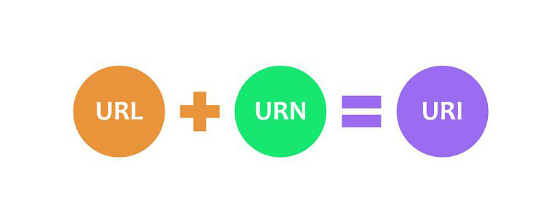

## URL是什么？有什么用？

URL（统一资源定位符）是Internet上资源的地址，可以定义为引用地址的字符串，用于指示资源的位置以及用于访问它的协议。

URL提供了一种通过描述其网络位置或主要访问机制来检索物理位置的表示方法。

URL中描述了协议，该URL用于检索资源和资源名称。如果资源是Web类型资源，则URL在开头包含http/https。同样，如果资源是文件，则以ftp开头。如果资源是电子邮件地址，则以mailto开头。

URL包含以下信息：

1. 用于访问资源的协议
2. 服务器的位置（无论是通过IP地址还是域名）
3. 服务器上的端口号（可选）
4. 资源在服务器目录结构中的位置
5. 片段标识符（可选）

例：2.jpg

## URI是什么？有什么用？

URI（统一资源标识符）是标识逻辑或物理资源的字符序列，与URL类似，也是一串字符。通过使用位置，名称或两者来标识Internet上的资源；它允许统一识别资源。

有两种类型的URI，统一资源定位符（URL）和统一资源名称（URN）。

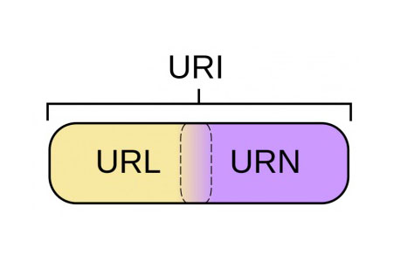

任何URI的通用形式都是：

scheme：[// [user：password @] host [：port]] [/] path [？查询] [#片段]

Scheme（方案）：该方案列出了具体语法和URI的任何相关协议。方案不区分大

小写，后跟冒号。理想情况下，URI方案应该在互联网号码分配机构（IANA）注册，但也可以使用非注册方案。

权限组件：权限组件由多个部分组成：可选的身份验证部分，主机（由注册名称或IP地址组成），以及可选的端口号。身份验证部分包含用户名和密码，用冒号分隔，后跟at（@）符号。在@后是主机名，然后是冒号。然后是一个端口号。注：IPV4地址必须采用十进制表示法，并且IPV6地址必须括在括号中。

查询（可选）：查询包含一串非分层数据，虽然语法没有明确定义，但是通常是由分隔符分隔的属性值对序列，例如&符号或分号。查询通过问号与前一部分分开。

片段（可选）：片段包含片段标识符，该标识符为辅助资源提供方向。

## URL和URI的主要区别

URL是统一资源定位器，用于标识资源；

URI（统一资源标识符）提供了更简单和可扩展的表示资源的方法。URL是URI的子集。

1）作用的区别：

URL主要用于链接网页，网页组件或页面上的程序，借助访问方法（http，ftp，mailto等协议）来检索位置资源。

URI用于定义项目的标识，此处单词标识符标识无论使用的方法时什么（URL或URN），都要将一个资源与其他资源区分开来。

2）可以说URL是URI，但是URI永远不能是URL

3）协议区别：  
 URL指定要使用的协议类型，而URI不涉及协议规范。